 Este manual possui o objetivo instruir o usuário quanto à correção do Erro “The Cryptographic Service Provider Type '24' Is Not Supported” gerado no Robo:

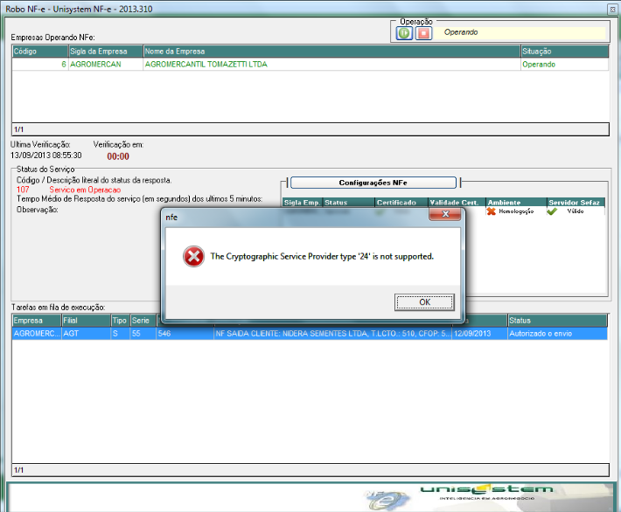

**Índice:**

1. Origem;
2. Correção;
3. **Origem:**

Nada Consta.

Obs.: Este erro só é apresentado para clientes com Certificados modelo “A1”.

1. **Correção:**

Prezado (a), a correção do erro abordado neste manual somente ocorrerá se a operação for realizada com o Sistema Operacional Microsoft Windows XP, pois o mesmo permite gerar uma chave privada do Certificado Modelo A1.

1. Acesse o Painel e controle do Windows e clique abra a opção de “Opções da Internet”. Conforme print abaixo:



1. Clique na aba “Conteúdo”:

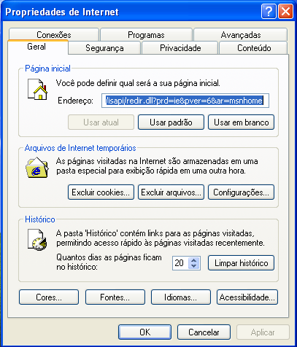

1. Através da Aba “Conteúdo”, clique na opção “Certificados”, conforme print abaixo:

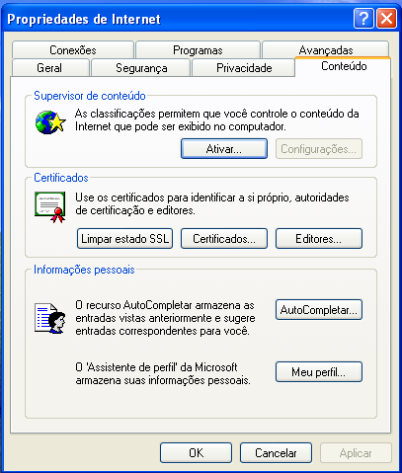

1. Selecione o Certificado ao qual você deseja exportar e clique no Botão “Exportar”:

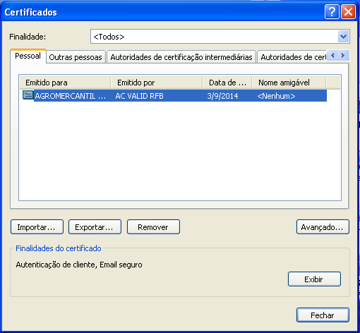

1. Clique em “Avançar”:

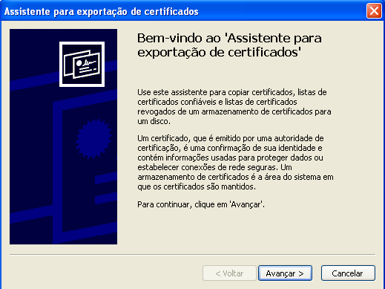

1. Marque a opção “Sim, exportar a chave particular”:

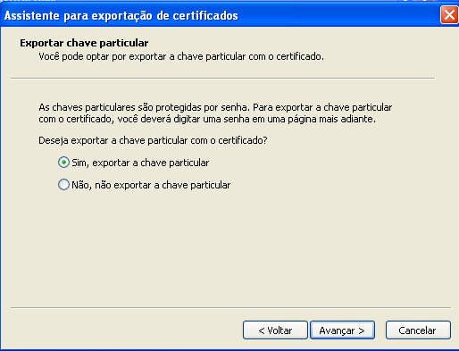

O Windows XP permite exportar a Chave Particular do Certificado, diferente de outras versões do Windows.

1. Clique em Avançar:

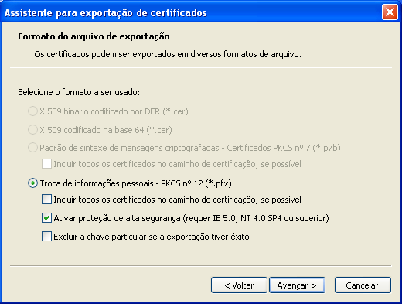

**Obs.:** Para não gerar impactos futuros, não altere as opções acima. Utilize a Default!

1. Informe à senha que você deseja utilizar em teu Certificado:

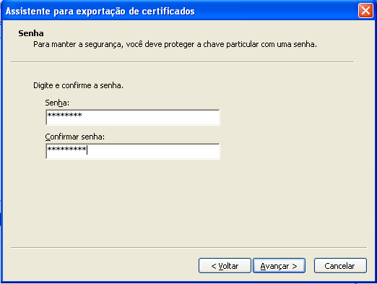

Para confirmar a senha, é necessário repetir a mesma. Este processo é uma maneira simples de evitar erro de digitação da senha por parte do usuário.

1. Digite o Nome do Certificado:

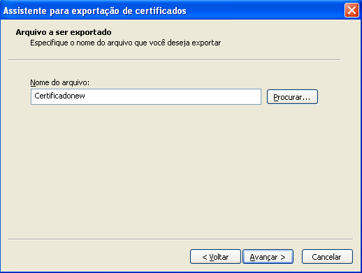

1. Clique em Concluir:

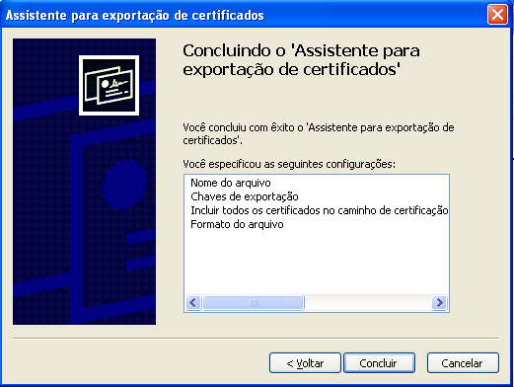

1. Clique em Ok para permitir acesso ao aplicativo protegido:

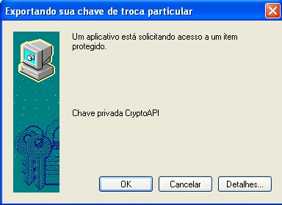

1. Clique em OK para finalizar o processo:

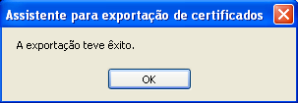

1. Após realização dos procedimentos abaixo, será gerado o certificado conforme ícone abaixo:



Qualquer dúvida, entrar em contato com a Unisystem através do telefone (066) 3423-5743 ou via e-mail: [suporte@unisystem.agr.br](mailto:suporte@unisystem.agr.br)